La torsion de la bande marginale induite par des moteurs moléculaires génère le changement de forme de la plaquette pendant son activation

Boubou Diagouraga, Alexei Grichine, Arnold Fertin, Jin Wang, Saadi Khochbin and Karin Sadoul
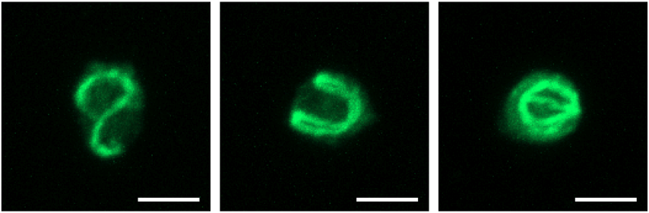
Les plaquettes sanguines au repos ont une forme discoïde due à un anneau périphérique de microtubules, appelé la bande marginale. Lors de l'activation plaquettaire des moteurs microtubulaires font glisser des microtubules pour élargir la bande marginale. Puisque l'espace disponible est limitée, la bande marginale est forcée à se tordre et impose ainsi une forme sphérique à la plaquette en activation. La contraction d'acto-myosine va ensuite comprimer la bande marginale en torsion et les microtubules nouvellement polymérises dans l'anneau comprimé vont raccourcir leur trajectoire initiale et former un anneau de microtubules plus petit.
Les plaquettes sanguines sont des petits fragments cellulaires en forme de disque. Elles circulent dans le sang pour surveiller l'intégrité vasculaire. En cas de blessure elles s'activent pour arrêter le saignement. L'activation des plaquettes se déroule en plusieurs étapes successives. Elles adhèrent à la paroi endothéliale endommagée et changent rapidement de forme pour devenir des sphères avec plusieurs extensions filopodiales. Puis elles secrètent des substances activatrices pour les plaquettes environnantes qui s'agrègent pour former un bouchon hémostatique. Leur forme discoïde au repos est due au cytosquelette qui forme un anneau périphérique composé de plusieurs microtubules, appelé bande marginale. Il a été supposé qu'en cas d'activation la bande marginale se contracte pour former un anneau plus petit permettant ainsi à la plaquette d'adopter une forme sphérique. Cependant, une étude récente a montré que, suite à un signal d'activation, des moteurs moléculaires élargissent la bande marginale. L'espace étant limitée, la bande marginale est forcée à se tordre et impose ainsi une forme sphérique à la plaquette. Cette étude a jeté un regard nouveau sur le mécanisme d'activation plaquettaire et pourrait indiquer des nouvelles stratégies thérapeutiques pour modifier la fonction plaquettaire en cas de saignement ou de thrombose.

Diagouraga Boubou
diagboubou@gmail.com

